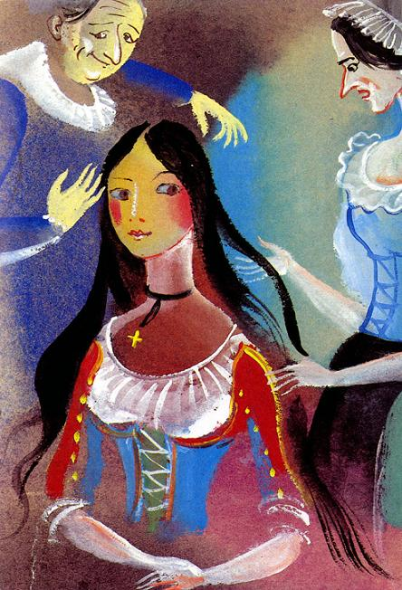Жил-был на свете принц, красивый двадцатилетний юноша. И захотелось ему жениться. Стал король приглашать ко двору разных принцесс, одна красивее другой. Но никто из них не приглянулся юноше.- Эта, отец? Да разве вы не видите, какие у нее волосы! Все равно что усы у кукурузного початка! Эта? Черна, как котелок для поленты*. А у этой нос картошкой.*(Полента - густая кукурузная каша, которую режут ломтями. Обычная пища итальянских бедняков)Словом, ни одна ему не угодила, и бедняжки принцессы, раздосадованные и обиженные, со слезами уехали восвояси.- Все же, сын мой, надо тебе на ком-нибудь жениться, детей завести...- Конечно, отец. Надоело мне жить в одиночку. Но нельзя же жениться на ком попало, как по-вашему?- Так что же теперь делать?- Дайте мне денег да доброго коня, поеду я по свету искать себе невесту. Глядишь и найду. А коли никто не полюбится, навек бобылем останусь.Сказал - и отправился в путь. Изъездил край из конца в конец, да все попусту.Вот едет он однажды глухим лесом, видит, в зарослях ежевики старая женщина притулилась - жалкая да иссохшая, вся в лохмотьях, от холода дрожит. Принц был добр душою, как добр наш итальянский хлеб. Спрыгнул он с коня и спрашивает старушку:- Не холодно тебе, бабушка, в такой ветхой одежде?- Уж так зябко, так холодно, что и сказать не могу!- Вот, возьми. - И принц протянул старушке свой великолепный плащ, весь жемчугом и алмазами расшитый. А потом и говорит: - Прими и этот кошелек с деньгами.- Спасибо, добрый человек. Скажи, куда путь держишь? - молвила старушка.Рассказал принц, что ищет-ищет, да никак не сыщет себе невесту, придется ему, видно, возвращаться домой ни с чем.- Ого, знаю я одну красавицу, зовут ее принцессой из Апельсина. Видел бы ты ее! Личико смуглое, румяное, глаза темные! А губы алые! Красавица!- Скажи поскорее, добрая женщина, где найти эту принцессу! Сдается мне, я уже полюбил ее.- Так слушай. Езжай прямиком по этой дороге, пока не доберешься до глухой чащобы, там лачужка стоит. Как войдешь - сам поймешь, что надобно делать. Но сначала съезди в город и купи разной женской одежды. Она тебе пригодится. Не забудь о гребнях и шпильках. Счастливого пути, сынок!Поскакал принц в город, наряды покупал - денег не жалел и помчался в лес, к лачужке. Тук-тук-тук!- Входите.Вошел принц в дом. Кухня вся черным-черна от сажи, в одном углу трухлявый шкаф стоит, в другом - старенькая старушка у очага сидит, палкой золу ворошит.- Что тебе надобно в моем доме? - спрашивает.- Да вот решил заглянуть на огонек, привез тебе всякой одежки, - отвечает юноша.- Что за молодец! - обрадовалась старушка.Накинул принц ей на плечи красивую шаль, помог умыться, подобрать волосы шпильками и даже вдеть в уши сережки. Вмиг преобразилась старушка. Видная, статная, как есть королева!- Ох, спасибо, уж такое спасибо тебе! Чего ж ты желаешь за все, что для меня сделал?- Ничего не хочу. Скажи только, где мне найти прекрасную принцессу из Апельсина?- Ах, вот чего ты хочешь...Встала старушка на ноги, доковыляла до шкафчика и вынула оттуда три апельсина.- Слушай меня внимательно. Возьми эти апельсины и по одному очисть от кожуры. Тут твоя невеста и появится. Да смотри: очищай их обязательно близ ручья.Поблагодарил принц старую женщину, взял апельсины и уехал.Едет-едет, и так ему захотелось расковырять хоть один апельсинчик! Стал он искать поблизости какой-нибудь ручеек, да нигде не нашел. А у него уж и терпенья не стало... "Жалко, конечно, что нет здесь никакой воды поблизости, - подумал он. - Уж очень мне хочется посмотреть, какова собой девушка". И начал сдирать кожуру с плода.Вот показалась одна девичья рука, потом вторая. И, сбросив апельсиновую кожуру, встала перед принцем прекрасная девушка.- Скорее дай мне испить воды! - просит она.Растерялся принц, стоит озирается, нет нигде ни капли воды!- Прости, нет у меня воды!- Увы, значит, я должна умереть. - И с этими словами девушка исчезла.Обидно было принцу упустить такую красавицу, да делать нечего, поехал он дальше. Держит в руках второй апельсин, проклятое любопытство так его и разбирает. Не удержался юноша, очистил апельсин, предстала перед ним девушка еще прекраснее, чем первая.- Скорее подай водицы напиться, - просит она.- Да нет у меня воды...- Увы, значит, я должна умереть. - И с этими словами девушка исчезла.- Ну, уж теперь ни за что не дотронусь до апельсина, пока не сыщу источника, - сказал себе принц.И вот наконец добрался он до родника. Радостный, соскочил с коня и начал потихоньку снимать кожуру с третьего апельсина. Явилась ему третья девушка - прекрасная как солнце и с глазами как синее небо. Просит красавица юношу:- Принц, дай мне скорее воды!Бросился юноша к роднику, набрал в пригоршни ключевой воды и дал девушке напиться.- Благодарю, - сказала она и поцеловала юношу.Понял принц: она-то и есть его суженая. Счастливый и веселый, посадил юноша невесту на коня и повез с собою. К вечеру добрались они до заезжего дома близ Рима и заночевали. Поутру принц говорит красавице из Апельсина:- Хочу я купить тебе самые распрекрасные наряды, а ты жди меня здесь.Поцеловал он красавицу, вышел во двор и просит хозяйку:- Смотри береги мою невесту, чтоб до моего возвращенья никто ей зла не причинил. Я быстро вернусь.Бросил ей кошелек с деньгами и помчался в город.А хозяйка-то была злой колдуньей. Только принц уехал, отозвала она в уголок свою дочку, безобразную, как пугало, и шепчет ей:- Да разве это дело, чтоб не ты вышла замуж за такого красавца! Хочешь быть его женой?- Само собой, хочу.- Ладно. Положись на меня.Поднялась колдунья в комнату принцессы из Апельсина и говорит:- Принц просил, чтоб я тебя причесала.- Спасибо, но я всегда сама причесываюсь.- Как же ты справляешься с такими косами допят?- Да уж справляюсь, - улыбнулась девушка.- Давай все-таки я тебя причешу.Ладно, согласилась девушка. Стала злая колдунья расчесывать ей волосы. А как расчесала, воткнула принцессе шпильки прямо в голову. Не простые шпильки, заколдованные. Превратилась тут девушка в ласточку, вспорхнула птичка, покружилась по комнате и порх в окно.- Скорее иди сюда, - крикнула колдунья дочери. - Сиди в комнате, жди принца.В полдень вернулся юноша домой. Взбежал по лестнице, влетел в комнату, увидел колдуньину дочку и оторопел:- А где же моя невеста?- Я это и есть. Только иссохла от тоски, тебя поджидая, - отвечает колдуньина дочь. И давай вздыхать и плакать.Никак не верит принц, что перед ним невеста. "Не в тоске тут дело, - думает. - У этой уродки злое сердце". Но слова своего он нарушить не мог и сказал обманщице:- Что ж, едем во дворец, нас там ждут.Поехали они в Рим. Король с королевой на радостях, что сын наконец-то решил жениться, толком не разглядели, как зла и дурна собой будущая невестка. В тот же день назначили Свадьбу и устроили большой праздник. Обед приготовили на славу. И мороженое на столе, и орешки, и всяческие сладости. На королевской-то кухне кастрюлек много!Повар на кухне кушанья готовит, королевских гостей потчевать спешит. Вдруг слышит, чей-то то-ненький голосок поет:Повар, повар у плиты, 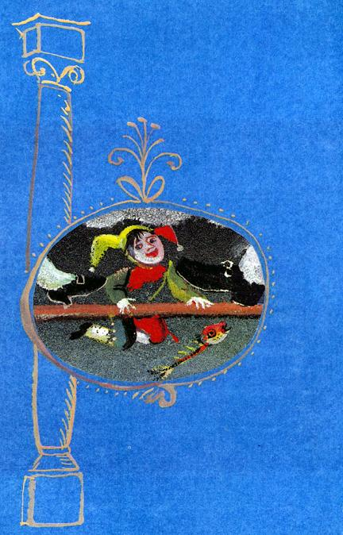Заклинанье слушай ты:Чтоб жаркое подгорело,Чтобы ведьма не поела!Остолбенел повар. Осмотрелся - нет никого, только ласточка на подоконнике сидит. Вытащил он жаркое из духовки - а оно все сгорело.Приготовил он наскоро другое блюдо, поставил жариться, а голосок снова поет:Повар, повар у плиты,Заклинанье слушай ты:Чтоб жаркое подгорело,Чтобы ведьма не поела!Оборотился повар к окну, а там опять ласточка сидит и на него пристально глядит. И снова жаркое в угли превратилось.Испугался повар, бросил все кастрюльки и сковородки, побежал к принцу и рассказал ему, что делается на кухне.- Да тебе не приснилось ли? - удивился юноша.- Какое там, принц, чистая правда!- А ну-ка пойдем, посмотрим.Колдуньина дочь почуяла неладное и шепчет принцу:- Куда же ты? Бросаешь невесту в день свадьбы? Останься со мной!Но принц ее слушать не стал - на кухню пошел.В третий раз поставил повар жариться кусок мяса. Когда кушанье было почти готово, голосок пропел ту же песенку. И опять мясо дочерна подгорело. А на окне - снова ласточка сидит...- Я хочу поймать ее, - говорит принц.- Не трогай ласточку, это ведь ведьма! - кричит невеста; мигом примчалась она на кухню вслед за принцем.Подошел юноша к окну, и ласточка сама далась ему в руки. Стал он гладить птичку и нащупал что-то твердое у нее в головке. Вытащил одну шпильку - показалась одна девичья рука, вытащил другую - другая рука, вытащил третью шпильку - предстала перед ним красавица из Апельсина. Бросилась она в объятья юноше и рассказала все как было.- Ах ты, обманщица! - крикнул принц колдуньиной дочери.Схватили колдунью, крепко связали и бросили в темницу. А принц с принцессой поженились и устроили такой свадебный пир, что в словах не описать.Ну, а я залез под столИ там косточку нашел.Меня по носу пинали -В глазах искры засверкали.Но хоть я не пообедал,Все ж вам сказочку поведал.

